***Читать или не читать – вот в чем вопрос***

«Читая, человек переживает века», - сказал когда-то русский писатель Александр Герцен. Книга - это своеобразный портал между веками. Ведь каждый раз, открывая ту или иную книгу, мы добровольно проживаем чужую жизнь. То историю Робби из романа Эрика Ремарка «Три товарища», или идем по следам Холдена из повести Джерома Сэлинджера «Над пропастью во ржи». И каждый раз мы с восхищением ожидаем, чем же закончатся приключения героя, думаем, насколько удачно ему удастся воплотить в жизнь ту или иную идею. Мы читаем книги, написанные в разные годы, века, эпохи ... Каждый писатель передает быт и жизнь своего времени, нарушает те проблемы, которые беспокоили людей именно в период его творчества и каким образом тогда те проблемы решались. Захватывает проживать жизнь, и не иметь возможности вмешаться. Не иметь возможности ничего изменить.

Чтение пробуждает в людях то лучшее, что усыпляет в них телевидение и компьютер. Погружаясь в ту или иную книгу, мы четко представляем события, о которых говорится в ней. Они не представляются нам разжевано и четко, как в фильме. Читая, мы можем представить героя и мир, в котором он находится. Книга не ограничивает нас. Она дает крылья нашей фантазии и воображению. Книга заставляет думать, а не просто потреблять все с голубых экранов.

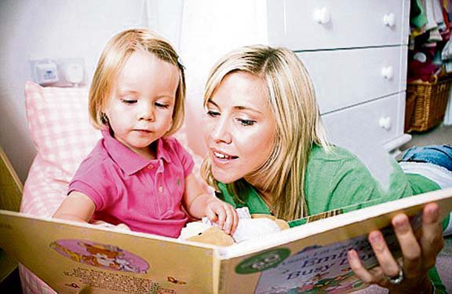 К сожалению, в наше время все меньше людей обращаются к книге. Мир пленила эра Интернета и телевидения. Аудиокниги «помогают» ленивым потреблять книжную информацию. Но аудиокниги не способны заменить обычные. Когда ты слушаешь, твое внимание рассеивается еще на миллион дел, которые ты делаешь во время прослушивания. А, заварив себе крепкого чая с молоком, расположившись на любимом диване, ты можешь полностью погрузиться в фантастический мир, что перед тобой откроет книга.

Книга должна учить нас, указывать на типичные ошибки всех времен и народов, предостерегать от совершения подобных. Как известно, ошибок не допускают только те, кто ничего не делает. И учимся мы только на собственных ошибках. Людям свойственно ошибаться и мы часто и с удовольствием пользуемся этой возможностью.

Также нельзя обойти литературу в школе. Неправильно заставлять учеников читать произведения классиков, или хотя бы следует отменить двойки за непрочитанные произведения. Ведь в этом возрасте еще не все могут оценить их. А двойка за непрочитанный текст может навсегда вызвать отвращение к автору, или хуже - к литературе в целом. Классиков мы начинаем понимать и воспринимать лишь в определенном возрасте. У каждого человека такой возраст свой. Нет какого-то определенного времени, в котором все «бац!» - начали читать Пушкина и Ремарка. Так просто не бывает... Каждый сам их прочитает, но тогда, когда сам захочет, а не для того, чтобы не получить двойку. Классики не читаются по принуждению.

Именно для того, чтобы Ваш малыш полюбил читать с самого раннего возраста, родителям не стоит обращаться за помощью к новым технологиям. Забудьте о магнитофоне, телевизоре и компьютере. Перед сном не стоит включать ребенку мультфильм или аудиокнигу. Лучшее, что Вы можете сделать – это выбрать с малышом книгу, удобно улечься и прочитать ее. Конечно, не стоит сразу читать ребенку очень больших сказок, он просто еще не в состоянии запомнить всех героев и уж точно не будет следить за изменением событий. Для ребенка лучше всего выбрать легкое чтение, которое ему будет просто понять.

Так что же выбрать? Лучше всего маленькие стишки или сказки в стихах. Не стоит отказываться от авторов, которых вам читали в детстве. Все мы знаем стихи Агнии Барто, Маршака, Чуковского. Если дома Вы не имеете произведения этих авторов, обязательно приобретите. Читайте малышу на ночь несколько стишков. Такое чтение способствует расслаблению, если это войдет в привычку, то ребенок будет четко знать: «Читаем сказку и засыпаем». У малыша будет развиваться воображение, он будет более спокойно спать ночью. И кроме всего прочего совсем скоро будет рассказывать стишки вместе с вами, чем несказанно порадует своих родителей.

Читайте деткам – так вы выработаете культуру чтения, воспитаете уважение к книжному слову. Ребенок, которому читают в детстве, как правило, и во взрослой жизни зачитывается различными произведениями, а это означает, что он вырастает грамотным и начитанным человеком, с которым всегда интересно и есть о чем поговорить.

Ну, а для тех, кто всё-таки начал читать, вопросы не заканчиваются: не менее важным становится, что читать? На все вопросы можно найти ответы в следующих выпусках газеты «Библиотечный меридиан».

**В мире детства**

***Детская библиотека***

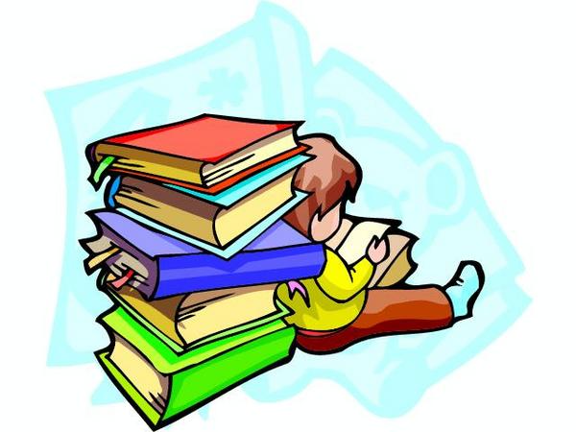 На многие вопросы Вы знаете ответы. Но с каждым днем появляются всё новые «Кто?» «Что?» и «Почему?». Вот послушайте вопросы почемучек:

Кто раскрасил зебре шкуру?

Любит зайка пить микстуру?

Отчего пчела жужжит?

Слон сильнее или кит?

Кто снежинки вниз бросает?

Почему лиса не лает?

 Сколько можно съесть конфет?

Пляшут гуси или нет?

Почему луна не греет?

Отчего козла не бреют –

Даже козлик молодой

Ходит – бродит с бородой.

А лягушку учат квакать?

Крокодил умеет плакать?

Филин лучше, чем сова?

Уф! Кружится голова!

Действительно, может закружиться голова от этих вопросов. Что же делать? Где же найти ответы на все вопросы? Выход есть! Ответы можно найти в книгах. А книги живут в большом, светлом доме, который называется Библиотека.

**Литературная игротека**

***Загадки***

Говорит она беззвучно, Буквы-значки, как бойцы на парад,

А понятно и не скучно. В строгом порядке построены в ряд.

Ты беседуй чаще с ней – Каждый в условленном месте стоит

Станешь вчетверо умней И называется строй ...

*(книга) (алфавит)*

**МБУК ЦБС Демидовского района**

**Наш адрес: г. Демидов, ул. Советская, д. 5**

**Тел. 8 (48147) 4-11-89, 2-20-65**

**е-mail:** [**bibldem@rambler.ru**](mailto:bibldem@rambler.ru)

**Выходит 1 раз в месяц**

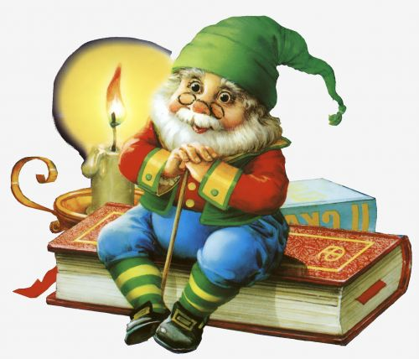**БИБЛИОТЕЧНЫЙ**

**МЕРИДИАН**

**Добро пожаловать**

**в мир вечных ценностей!**

**О самом главном**

Коротко о себе…

**Муниципальное бюджетное учреждение культуры Централизованная библиотечная система Демидовского района Смоленской области** - это уникальный, универсальный интеллектуальный и социокультурный институт, место информационного и духовного общения, рождения новых идей, точка отсчета для многих интересных событий. «Творя добро - мы исцеляем души» под таким девизом работают 22 библиотеки нашей системы.

***Работа ведется по следующим направлениям:***

• героико-патриотическое воспитание;

• историко-культурная деятельность, краеведение;

• духовно-нравственное воспитание;

• экологическое просвещение;

• развитие центров правовой и деловой информации;

• пропаганда здорового образа жизни молодежи;

• организация досуга семьи;

• работа с детьми, людьми пожилого возраста, инвалидами.

• развитие служб ЦПИ, СДИ:

• организация работы любительских клубов и объединений.

Главной задачей учреждений системы является работа по удовлетворению потребностей населения в информации, литературном общении, самообразовании, досуговом чтении.

МБУК ЦБС обслуживает ежегодно свыше 13000 пользователей.

К вашим услугам – универсальный библиотечный фонд, справочно-библиографический аппарат, Интернет, а также высокий уровень профессионального библиотечного обслуживания.